**VCW 0:3: Enges Match – klare Niederlage**

(VCW / Wiesbaden / 09.04.2023) Es war ein enges Match auf Augenhöhe, allerdings mit dem besseren Ende für den Gast: Im Hinspiel der Playoffs um die Meisterschaft musste sich der VC Wiesbaden am Ostersamstag in der heimischen Sporthalle am Platz der Deutschen Einheit dem Dresdner SC mit 0:3 beugen, bot aber dennoch eine gute Leistung (23:25, 21:25, 22:25). Die Sächsinnen waren an diesem Abend schlichtweg einen Tick entschlossener und hatten am Ende der Sätze den längeren Atem. Die MVP-Medaille in Gold ging an Dresdens Außenangreiferin Ágnes Pallag (Ungarn), die silberne holt sich Wiesbadens Kapitänin Jodie Guilliams (Außenangriff; Belgien).

1.238 Zuschauer sahen ein spannendes Match, bei dem sich keine der Mannschaften mit mehr als vier Punkten absetzen konnte, mehrere Challenges, strittige Schiedsrichterentscheidungen, eine Reihe Aufschlagfehler auf beiden Seiten und lange, attraktive Ballwechsel, die allerdings meist der Gast für sich entschied. Auch der Block der DSC Volleys stand besser: Elf an der Zahl verbuchte die Truppe von **Alexander Waibl**, während der VCW nur viermal mit diesem Element punktete. Dennoch gehen die Athletinnen von Cheftrainer **Benedikt Frank** nicht chancenlos in die Rückpartie in Dresden am 15. April (17:00 Uhr). Sollte der VCW die Niederlage dort wettmachen können, kommt es am 19. April in Wiesbaden (19:30 Uhr) zum Entscheidungsspiel. Der Sieger zieht ins Halbfinale der Playoffs ein; dann gilt erneut der Modus „Best of 3“.

**Zum Spiel gegen den Dresdner SC**

Benedikt Frank begann alle drei Sätze mit der Stammsechs Jodie Guilliams und Tanja Großer (beide Außenangriff), Lena Große Scharmann (Diagonal), Rachel Anderson und Nina Herelová (beide Mittelblock), Natalia Gajewska (Zuspiel). Libera: Rene Sain. Außenangreiferin Joyce Agbolossou kam sporadisch in der Crunchtime zum Einsatz. Der VCW ging im **ersten Satz** zunächst mit 2:0 in Führung und glich im Verlauf nach Rückständen wieder aus (5:5, 9:9, 13:13). Die Führung wechselte ständig, kein Team vermochte sich entscheidend abzusetzen. Beim 16:14 durch Außenangreiferin Tanja Großer lag der VCW wieder mit zwei Punkten vorn, was Dresden aber schnell egalisierte (16:16, 18:18, 21:21). Der DSC präsentierte sich in der heißen Phase stabiler und versenkte gleich den ersten Satzball zum 25:23. Der Gast hatte vor allem durch hohes Risiko beim Aufschlag Wirkung erzielt. Man spielte dabei vornehmlich auf Jodie Guilliams. Nationalspielerin Jennifer Janiska agierte im Angriff mit viel Übersicht und punktete verlässlich. Gegen den Einbeiner der Dresdnerinnen fand der VCW keine Mittel.

Auch im **zweiten Satz** vermochte sich keine Mannschaft mit mehr als drei Punkten abzusetzen. Dresden lag immer wieder leicht in Führung, der VCW glich mehrfach aus (9:9, 13:13, 17:17). Hallensprecher Tobias Radloff animierte die begeisterten Zuschauer zwischenzeitlich zur La-Ola-Welle. In der Crunchtime fanden dann wiederum die Waibl-Schützlinge die besseren Lösungen (21:18, 24:19). Der VCW wehrte sich zwar bei Matchbällen des Gegners tapfer, um am Ende doch noch den Kürzeren zu ziehen (21:25). Die Hessinnen zeigten sich in der Abwehr verbessert, punkten jedoch aus der eigenen Abwehr heraus zu wenig. Dresden überzeugte mit physisch starkem Block sowie Variabilität im Zuspiel und Angriff (gut: Ágnes Pallag).

Im **dritten Satz** sah es anfangs so aus, als könnte der VCW einen Satz zu seinen Gunsten entscheiden – schließlich lag man auch nach DSC-Führungen wiederholt selbst wieder vorn (5:3, 9:6; 19:18, 20:19). Beim 20:21 nahm Benedikt Frank eine Auszeit, die den Flow des Gegners indes nicht mehr stoppen konnte. Mit 25:22 holte sich der Dresdner SC den Satz, den Sieg und das 1:0 im ersten Duell dieses Viertelfinales. Obgleich das Frank-Team im letzten Abschnitt mit besserem Spielaufbau und präsenterem Block auftrat, kam es zu keinem zählbaren Erfolg mehr. Die DSC Volleys nutzten in den entscheidenden Momenten schlichtweg ihre Chancen konsequenter.

**Statements**

**Benedikt Frank:** „Auf einen Nenner gebracht: Wir waren gut, aber Dresden war heute ein bisschen besser. Ein Grund waren die unfassbar risikoreichen, sehr guten Aufschläge. Wir haben konstant gespielt, sind zu keiner Zeit eingebrochen und haben auch im zweiten und dritten Satz neue Energie entfacht. Das gibt uns Mut fürs Rückspiel. Ein paar Prozente mehr können wir schon noch drauflegen. Wir werden jetzt zum Beispiel daran arbeiten, bei Bedarf rascher gegen Jennifer Janiska umzustellen, und wir werden insgesamt ‚dreckiger‘ auftreten. Aber bitte nicht vergessen: Wir sind als Vierter in die Playoffs gerutscht und haben diesen tollen Platz gar nicht gebührend feiern können bisher.“

**Jodie Guilliams (VCW-Kapitänin):** „Wir haben nicht genug Durchschlagskraft gehabt, um Dresden in die Knie zu zwingen. Der große Aufschlagdruck des Gegners hat uns zuweilen ausgebremst. Das können wir eindeutig besser und das wollen wir am kommenden Samstag in der Margon Arena zeigen. Ich hoffe sehr, dass wir uns dann am 19. April nochmal in unserer Halle präsentieren können. Wir wollen ins Halbfinale. Die Chance ist noch da.“

**Christopher Fetting (VCW-Geschäftsführer):** „Wir konnten den Heimvorteil leider nicht für uns nutzen. Jetzt geht’s kommenden Samstag in Dresden nochmal aufs Ganze. Mit einem Auge schaut man aber natürlich auch auf die anderen Begegnungen. Dass Suhl gegen den SC Potsdam gewonnen hat, ist für uns indes keine gute Nachricht. Denn sollte Suhl auch das zweite Spiel gewinnen, ist für den VCW der Start im Europapokal passé. Auf uns lastet jetzt dadurch noch ein bisschen mehr Druck, aber noch ist nichts verloren.“

**VCW-Playoff-Termine 2022/2023:**

*Viertelfinal-Rückspiel: 15. April (Samstag), 17:00 Uhr  
(Dresden, Margon Arena)*

**Das Rückspiel wird live im Free-TV auf Sport1 übertragen.**

*Mögliches Entscheidungsspiel: 19. April (Mittwoch), 19:30 Uhr*  
*(Wiesbaden, Sporthalle am Platz der Deutschen Einheit)*

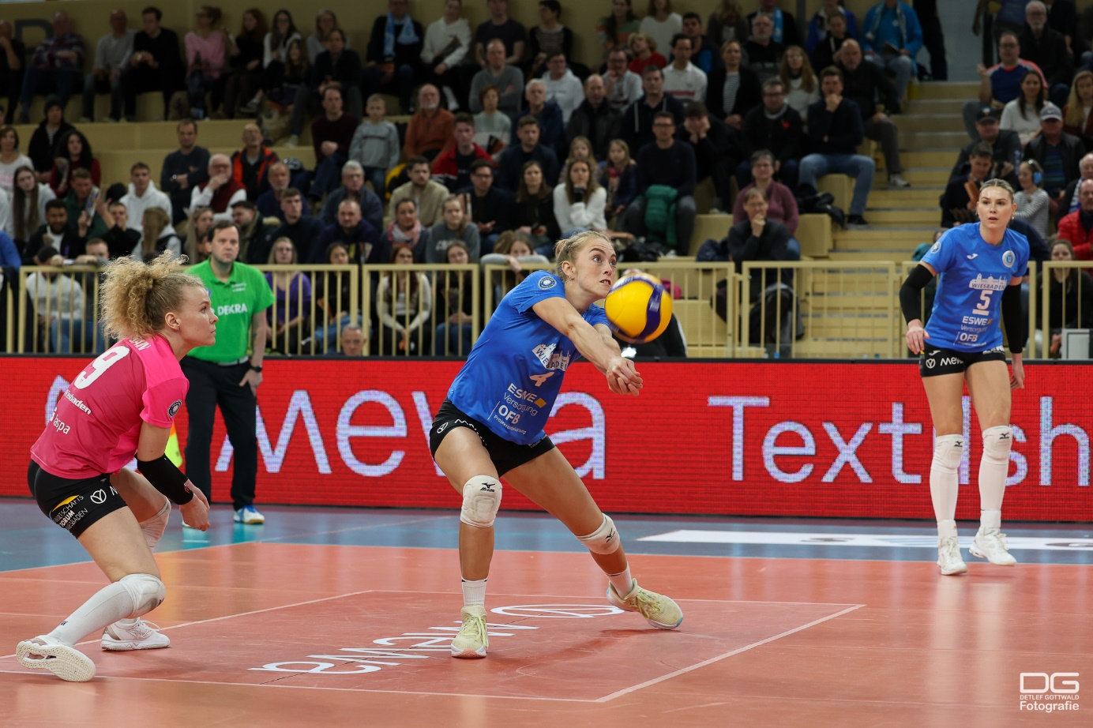 *VCW 0:3: Enges Match – klare Niederlage*   
Foto: Detlef Gottwald | www.detlef-gottwald.de

**Über den VC Wiesbaden**

Der 1. Volleyball-Club Wiesbaden e.V. wurde 1977 gegründet und ist spezialisiert auf Frauen- und Mädchenvolleyball. Die professionelle Damen-Mannschaft ist seit 2004 ohne Unterbrechung in der   
1. Volleyball-Bundesliga vertreten und spielt ihre Heimspiele in der Sporthalle am Platz der Deutschen Einheit, im Herzen der hessischen Landeshauptstadt. Die bislang größten sportlichen Erfolge des VC Wiesbaden sind der Einzug in das DVV-Pokalfinale in der Saison 2012/2013 und 2017/2018 sowie die Deutsche Vizemeisterschaft in der Saison 2009/2010. Auch die erfolgreiche Nachwuchsarbeit ist Teil des VCW. Aktuell bestehen über 30 Nachwuchs-Teams, die in den vergangenen Jahren zahlreiche Titel bei überregionalen Volleyball-Meisterschaften sowie im Beachvolleyball erkämpften. Als Auszeichnung dafür erhielt der VC Wiesbaden im Jahr 2016 das „Grüne Band“ des Deutschen Olympischen Sportbundes (DOSB). Der VC Wiesbaden ist Lizenzgeber der unabhängigen VC Wiesbaden Spielbetriebs GmbH, die die Erstliga-Mannschaft stellt. Der Verein ist zudem Mitglied der Volleyball Bundesliga ([www.volleyball-bundesliga.de](http://www.volleyball-bundesliga.de/)) sowie des Hessischen Volleyballverbands (www.hessen-volley.de). Das Erstliga-Team wird präsentiert von den Platin-Lilienpartnern ESWE Versorgung (www.eswe.com) und OFB Projektentwicklung ([www.ofb.de](http://www.ofb.de)).

*Text- und Bildmaterial stehen honorarfrei zur Verfügung – beim Bild gilt Honorarfreiheit ausschließlich bei Nennung des Fotografen. Weitere Pressemitteilungen und Informationen unter: www.vc-wiesbaden.de*